Исследование локальной плотности состояний внутри «SIsFS»-перехода и ее влияния на вольт-амперные характеристики структуры
Неило А.А.¹, Бакурский С.В.²׳³, Кленов Н.В¹׳²׳³, Соловьев И.И.²׳³, А.А. Голубов³ ׳⁴, Куприянов М.Ю.²׳³
¹студент, ²⁻⁶сотрудник
¹Московский государственный университет имени М.В.Ломоносова, физический факультет, Москва, Россия
²НИИЯФ МГУ, Ленинские горы, Москва, Россия
³Московский физико-технический институт, Долгопрудный, Московская обл., Россия
⁴Факультет наук и технологий, факультет нанотехнологий университета Твенте, Нидерланды
E–mail:aleks.neilo@yandex.ru
Перспективные элементы вычислительных устройств содержат джозефсоновские гетероструктуры с большим количеством ферромагнитных, металлических и диэлектрических слоев нанометровой толщины в области слабой связи. Их практическое использование диктует необходимость модификации методик анализа сверхпроводящих структур в таких системах.
В данной работе будет показано, что изучение вольт-амперных характеристик (ВАХ) таких джозефсоновских гетероструктур является одним из эффективных способов получения новой информации о физических свойствах сверхпроводящих корреляций (плотность состояний и т.д.). Тем самым будет доказано, что предлагаемая в данной работе «Джозефсоновская спектроскопия», действительно может служить для выявления новой физики в тонкопленочных многослойных гетероструктурах, и в последствие может быть использована при создании устройств криогенной памяти.
Исследуемые в данной работе «SIsFS»-структуры представляют собой последовательно соединенные объемный сверхпроводник, изолятор, тонкую сверхпроводниковую прослойку, металлический ферромагнетик и объемный сверхпроводник. Через изолятор «I» может течь туннельный ток, который зависит от плотностей состояний электронов в сверхпроводниковом «S»-электроде и в среднем сверхпроводящем «s»-слое. В свою очередь, на электронную подсистему последнего способно значительным образом влиять наличие обменного поля в «F»-ферромагнетике. Таким образом, анализ «SIsFS»-структуры можно разбить на две последовательные задачи – расчет плотностей состояний в «sFS»-части и последующее нахождение тока при заданном напряжении в «SIs»-части структуры.
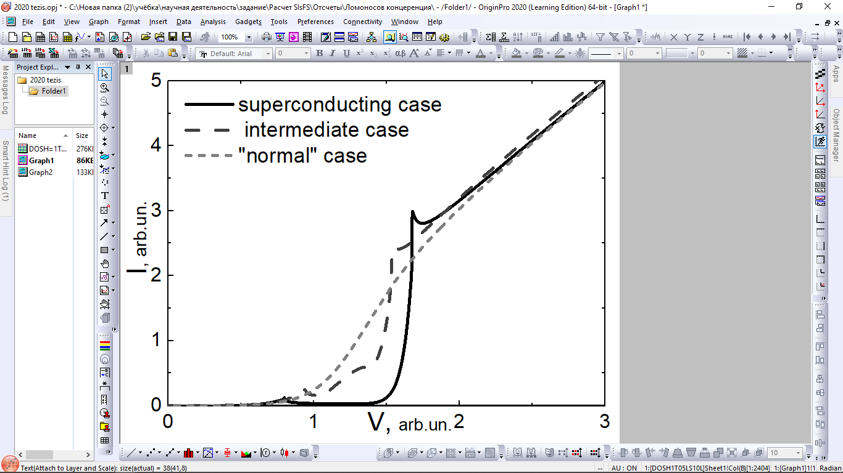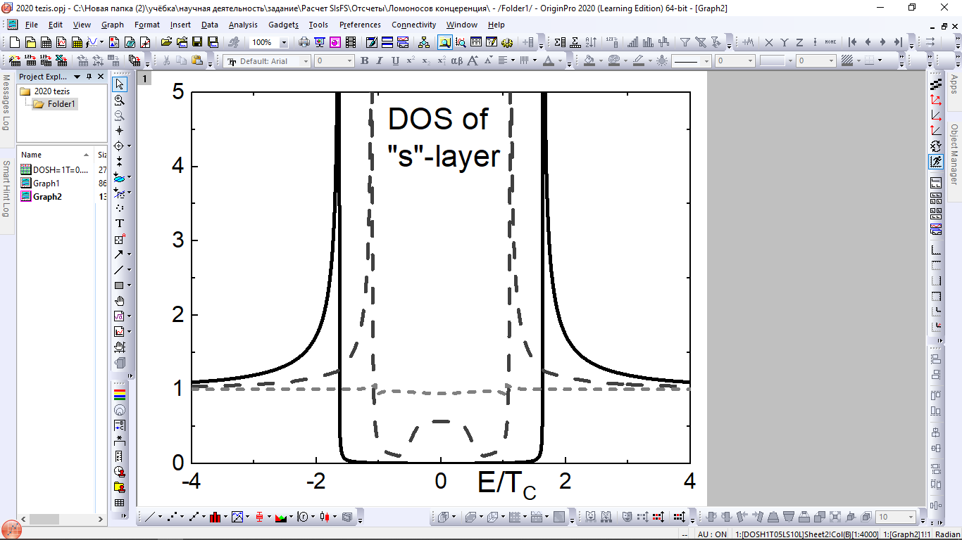

Рис.1. Вольт-амперная характеристика(IV-curve) и плотность состояний (density of state), демонстрирующие три режима работы «SIsFS»-структуры – сверхпроводящий, промежуточный и «нормальный» - отвечающие трем различным толщинам тонкого «s»-слоя.

Расчет плотностей состояний в «sFS»-части структуры проводился численно посредством решения уравнений Узаделя с граничными условиями Куприянова-Лукичева. Ток через джозефсоновский контакт рассчитывался с помощью золотого правила Ферми. Обнаружено, что в зависимости от параметров системы плотность состояний «s»-прослойки демонстрирует либо сверхпроводящие, либо «нормальные», либо промежуточные свойства. Усиление/ослабление сверхпроводимости в этом среднем «s»-слое соответствующим образом отражалось на изменении вида вольт-амперных характеристик. Было выявлено, что параметрами, наиболее существенно подавляющими сверхпроводящие свойства, являются толщина ферромагнетика, его обменная энергия и температура системы. Установлено, что синглетная компонента сверхпроводящих корреляций растет с увеличением толщины среднего «s»-слоя. При увеличении прозрачности «sF»-границы, сначала наблюдается подавление синглетной состовляющей в «s»-слое, а потом, наоборот, ее рост. Это связано с тем, что при малой прозрачности сверхпроводящие свойства «s»-слоя активно подавляются рядом располагающимся ферромагнетиком, а при большой - объемный «S»-сверхпроводник передает и «помогает» поддерживать сверхпроводимость тонкой «s»-прослойке.
Также были построены 3D-графики плотности состояний непосредственно в ферромагнетике в зависимости от величины обменного поля для разных толщин сверхпроводящего «s»-слоя. Для «F»-материала так же были выделены три «режима» - сверхпроводящий, промежуточный и «нормальный».
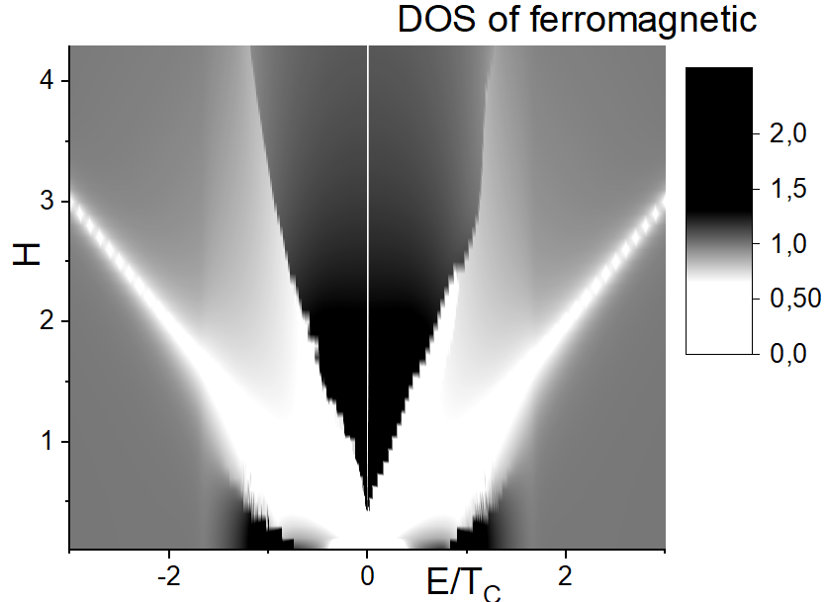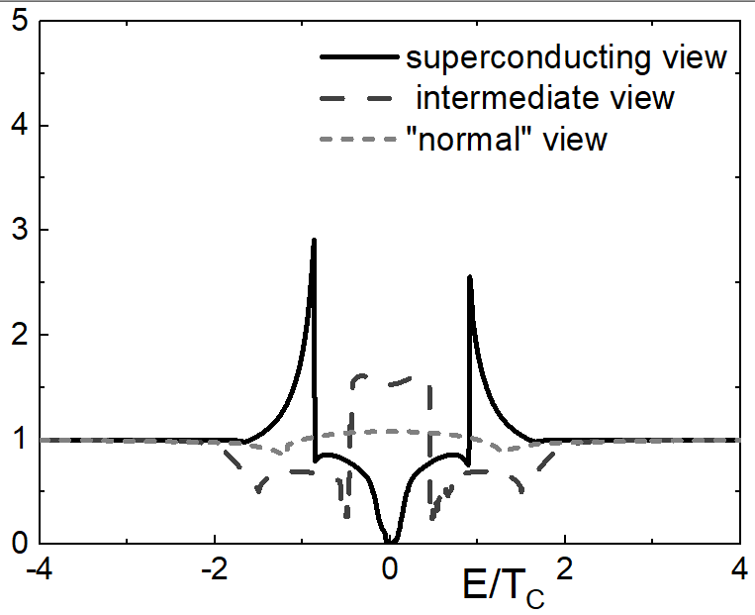
Рис.2. 3D демонстрация плотности состояний в ферромагнетике и соответствующие три ее «режима» - сверхпроводящий, промежуточный и «нормальный».

Работа проводилась при поддержке гранта РФФИ 1832-00672 mol-a.
Литература

[1] В.В. Шмидт, «Введение в физику сверхпроводников», 2-е издание, 2000г.
[2] S. V. Bakurskiy, N. V. Klenov, I. I. Soloviev, M. Yu. Kupriyanov, and A. A. Golubov. 2013, Physical Review B 88, 144519 (2013).
[3] Н. В. Кленов, А.Е. Щеголев, С.В. Бакурский, А.А. Неило, И.И. Соловьев, М.В. Терешонок, М.Ю. Куприянов, “Макроскопические квантовые эффекты и их применение в электронных устройствах. Учебное пособие в вопросах и задачах” .
[4] S. V. Bakurskiy, A. A. Neilo, N. V. Klenov, I. I. Soloviev, and M. Yu. Kupriyanov, Nanotechnology, «Dynamic properties of asymmetric double Josephson junction stack with quasiparticle imbalance» том 30, № 32, с. 324004, 2019.

